Để giúp các em học sinh lớp 11 học tập hiệu quả môn Toán, chúng tôi đã tổng hợp 51 câu trắc nghiệm Toán 11: Ôn tập cuối năm, chắc chắn các em sẽ rèn luyện kỹ năng giải Toán một cách nhanh và chính xác nhất. Mời các em học sinh và thầy cô tham khảo tài liệu: 51 câu trắc nghiệm Toán 11: Ôn tập cuối năm tại đây.

Bộ 51 câu trắc nghiệm Toán 11: Ôn tập cuối năm
Câu 1:
Tập xác định của hàm số 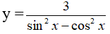 là
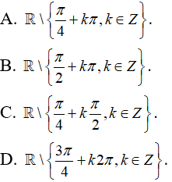
Đáp án
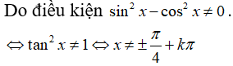
Chọn đáp án A
Câu 2
Tập xác định của hàm số 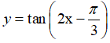 là
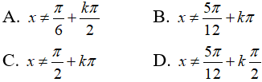
Đáp án
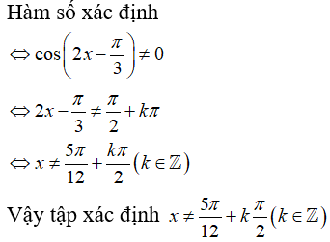
Chọn đáp án D
Câu 3:
Trong các hàm số sau, có bao nhiêu hàm số là hàm chẵn trên tập xác định của nó?
y = cot2x; y = cos(x + π); y = 1 - sinx; y = tan²⁰¹⁶x
A. 1
B. 2
C. 3
D. 4
Đáp án
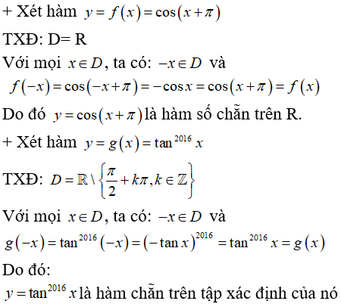
Chọn đáp án B
Câu 4:
Khẳng định nào sau đây là sai?
A. Hàm số y = sinx + 2 là hàm số không chẵn, không lẻ.
B. Hàm số 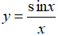 là hàm số chẵn.
C. Hàm số y = x² + cosx là hàm số chẵn.
D. Hàm số y = |sinx - x| - |sinx + x| là hàm số lẻ.
Đáp án
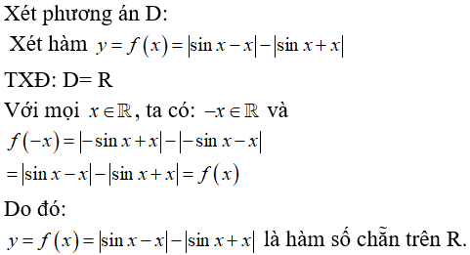
Chọn đáp án D
Câu 5:
Giá trị nhỏ nhất và giá trị lớn nhất của hàm số 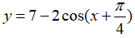 lần lượt là:
A. -2 và 7.
B. -2 và 2.
C. 5 và 9.
D. 4 và 7.
Đáp án
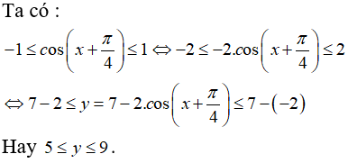
Do đó giá trị nhỏ nhất và giá trị nhỏ nhất của hàm số đã cho là 5 và 9.
Chọn đáp án C
Câu 6:
Giá trị lớn nhất của hàm số y = 1 - 2cosx - cos²x là:
A. 2
B. 5
C. 0
D. 3
Đáp án
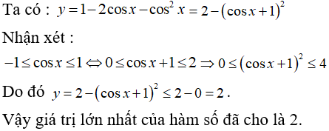
Chọn đáp án A
Câu 7:
Nghiệm của phương trình là:
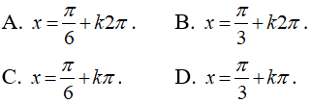
Đáp án
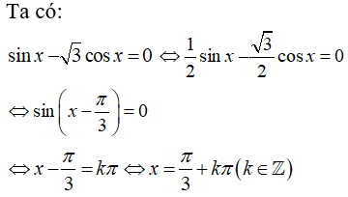
Chọn đáp án D
Câu 8:
Số nghiệm của phương trình sinx + cosx = 1 trên khoảng (0; π) là
A. 0
B. 1
C. 2
D. 3
Đáp án
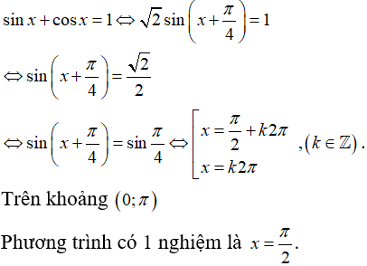
Chọn đáp án B
Câu 9:
Điều kiện để phương trình 12sinx + mcosx = 13 có nghiệm là
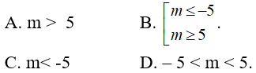
Đáp án
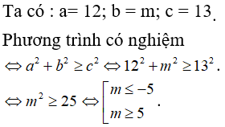
Chọn đáp án B
Câu 10:
Phương trình có nghiệm là
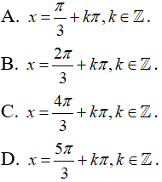
Đáp án
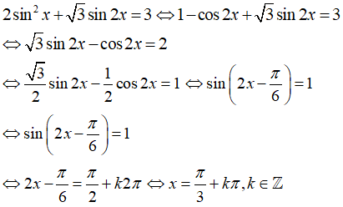
Chọn đáp án A
Câu 11:
Phương trình có các họ nghiệm là:
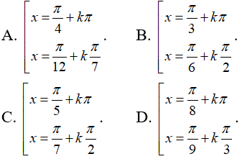
Đáp án
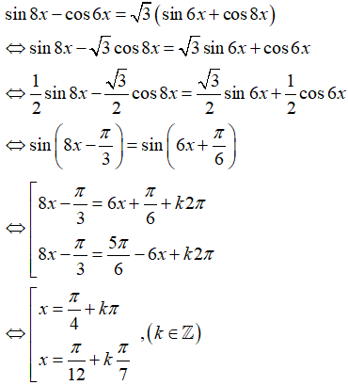
Chọn đáp án A
Câu 12:
Nghiệm của phương trình lượng giác: 2sin^{x} - 3sinx + 1 = 0 thỏa điều kiện 0 ≤ x < π/2 là:
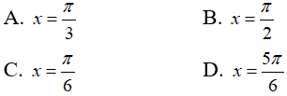
Đáp án
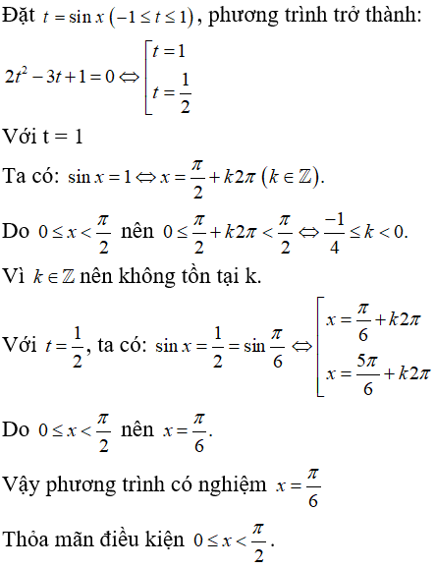
Chọn đáp án C
Câu 13:
Nghiệm của phương trình 5 - 5sinx + 2cos²x là
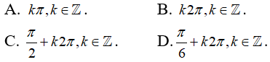
Đáp án
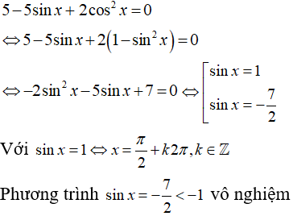
Chọn đáp án C
Câu 14:
Phương trình 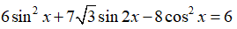 có các nghiệm là:
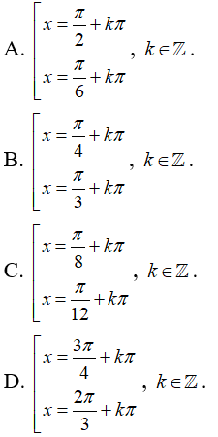
Đáp án
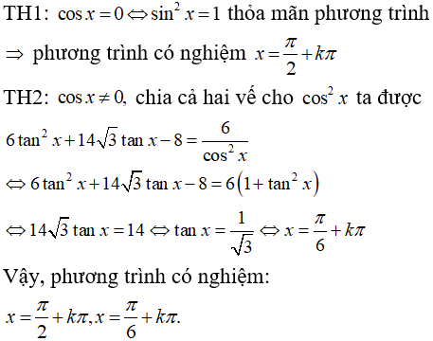
Chọn đáp án A
Câu 15:
Phương trình 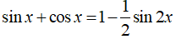 có nghiệm là:
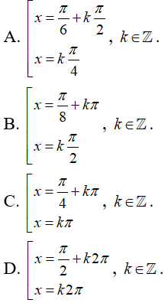
Đáp án
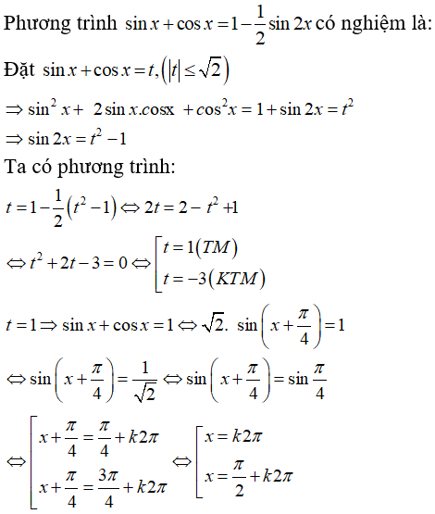
Chọn đáp án D
Câu 16:
Phương trình 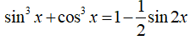 có nghiệm là:
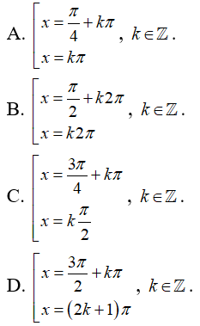
Đáp án
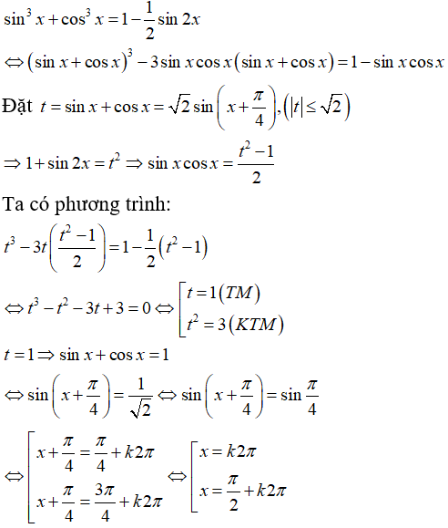
Chọn đáp án B
Câu 17:
Từ các số 1, 2, 3, 4, 5, 6, 7 lập được bao nhiêu số tự nhiên gồm 4 chữ số khác nhau và là số chẵn
A. 360
B. 343
C. 523
D. 347
Đáp án
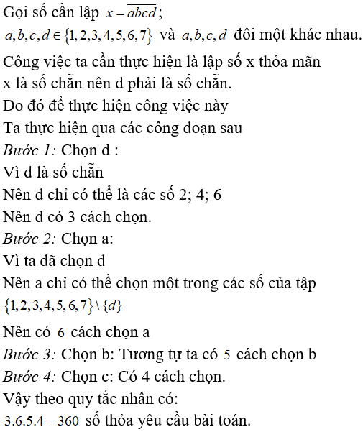
Chọn đáp án A
Câu 18:
Có bao nhiêu chữ số chẵn gồm bốn chữ số đôi một khác nhau được lập từ các số 0, 1, 2, 4, 5, 6, 8.
A. 252
B. 520
C. 480
D. 368
Đáp án
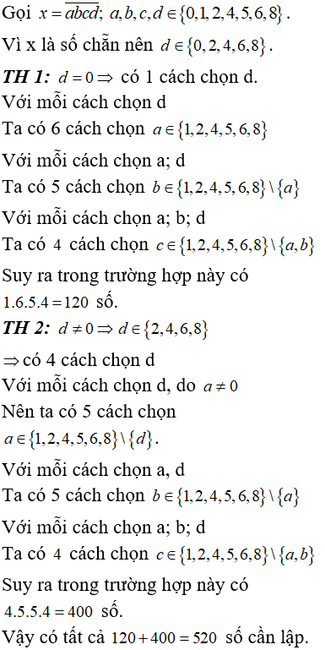
Chọn đáp án B
Câu 19:
Hội đồng quản trị của công ty X gồm 10 người. Hỏi có bao nhiêu cách bầu ra ba người vào ba vị trí chủ tịch, phó chủ tịch và thư kí, biết khả năng mỗi người là như nhau.
A. 728
B. 723
C. 720
D. 722
Đáp án
Chọn chủ tịch có 10 cách chọn, phó chủ tịch có 9 cách và thư kí có 8 cách.
Do đó có tất cả 10.9.8 = 720 cách chọn.
Chọn đáp án C
Câu 20:
Có bao nhiêu cách xếp 5 cuốn sách Toán, 6 cuốn sách Lý và 8 cuốn sách Hóa lên một kệ sách sao cho các cuốn sách cùng một môn học thì xếp cạnh nhau, biết các cuốn sách đôi một khác nhau.
A. 7.5!.6!.8!
B. 6.5!.6!.8!
C. 6.4!.6!.8!
D. 6.5!.6!.7!
Đáp án
Ta xếp các cuốn sách cùng một bộ môn thành một nhóm
Trước hết ta xếp 3 nhóm lên kệ sách chúng ta có: 3! = 6 cách xếp
Với mỗi cách xếp 3 nhóm đó lên kệ ta có 5! cách hoán vị các cuốn sách Toán, 6! cách hoán vị các cuốn sách Lý và 8! cách hoán vị các cuốn sách Hóa
Vậy theo quy tắc nhân có tất cả: 6.5!.6!.8! cách xếp
Chọn đáp án B
Câu 21:
Sau bữa tiệc, mỗi người bắt tay một lần với mỗi người khác trong phòng. Có tất cả 66 lần bắt tay. Hỏi trong phòng có bao nhiêu người:
A. 11
B. 12
C. 33
D. 24
Đáp án
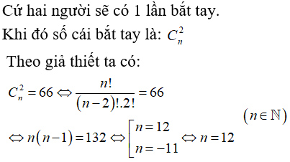
Chọn đáp án B
Câu 22:
Một đội thanh niên tình nguyện có 15 người,gồm 12 nam và 3 nữ.Hỏi có bao nhiêu cách phân công đội thanh niên tình nguyện đó về giúp đỡ 3 tỉnh miền núi, sao cho mỗi tỉnh có 4 nam và một nữ ?
A. 12141421
B. 5234234
C. 4989600
D. 4144880
Đáp án
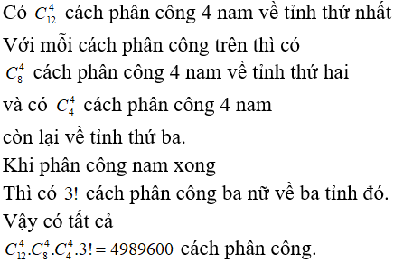
Chọn đáp án C
Câu 23:
Một nhóm học sinh gồm 15 nam và 5 nữ. Người ta muốn chọn từ nhóm ra 5 người để lập thành một đội cờ đỏ sao cho phải có 1 đội trưởng nam, 1 đội phó nam và có ít nhất 1 nữ. Hỏi có bao nhiêu cách lập đội cờ đỏ.
A. 131444
B. 141666
C. 241561
D. 111300
Đáp án
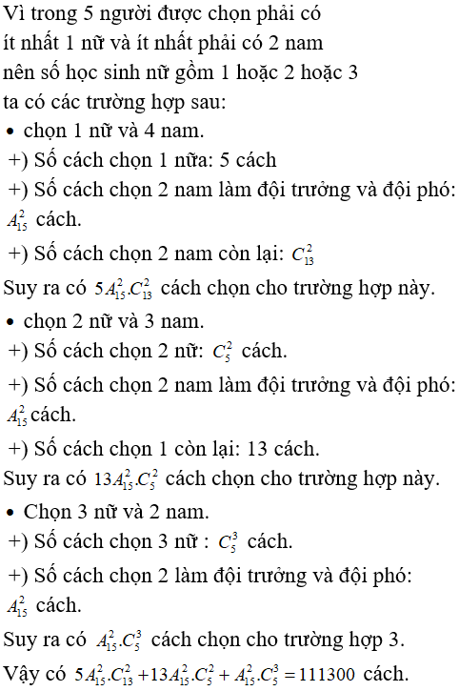
Chọn đáp án D
Câu 24:
Có 7 nhà toán học nam, 4 nhà toán học nữ và 5 nhà vật lý nam.Có bao nhiêu cách lập đoàn công tác gồm 3 người có cả nam và nữ đồng thời có cả toán học và vật lý.
A. 210
B. 314
C. 420
D. 213
Đáp án
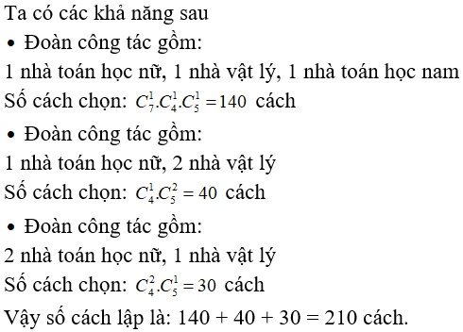
Chọn đáp án A
Câu 25:
Trong khai triển 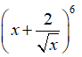, hệ số của x³, (x > 0) là:
A. 60.
B. 80.
C. 160.
D. 240.
Đáp án
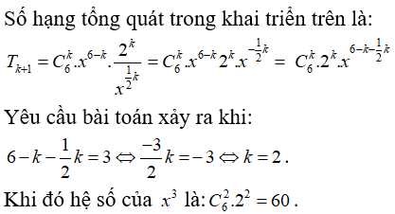
Chọn đáp án A
Câu 26:
Tìm hệ số của x⁷ trong khai triển biểu thức sau: h(x) = x(2 + 3x)²
A. 489889
B. 489887
C. -489888
D. 489888
Đáp án
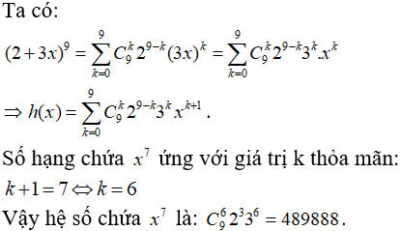
Chọn đáp án D
Câu 27:
Tìm số nguyên dương n sao cho: 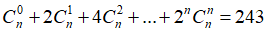
A. 4
B. 11
C. 12
D. 5
Đáp án
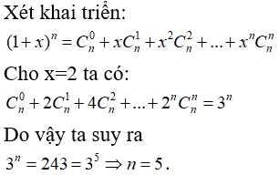
Chọn đáp án D
Câu 28:
Hai người độc lập nhau ném bóng vào rổ. Mỗi người ném vào rổ của mình một quả bóng. Biết rằng xác suất ném bóng trúng vào rổ của từng người tương ứng là 1/5 và 2/7. Gọi A là biến cố: “Cả hai cùng ném bóng trúng vào rổ”. Khi đó, xác suất của biến cố A là bao nhiêu?
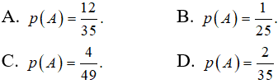
Đáp án
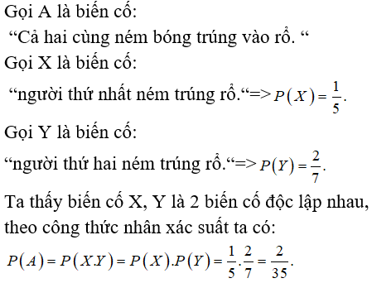
Chọn đáp án D
Câu 29:
Một hộp đựng 11 tấm thẻ được đánh số từ 1 đến 11. Chọn ngẫu nhiên 6 tấm thẻ. Gọi P là xác suất để tổng số ghi trên 6 tấm thẻ ấy là một số lẻ. Khi đó P bằng:
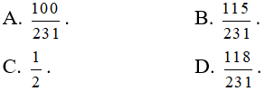
Đáp án
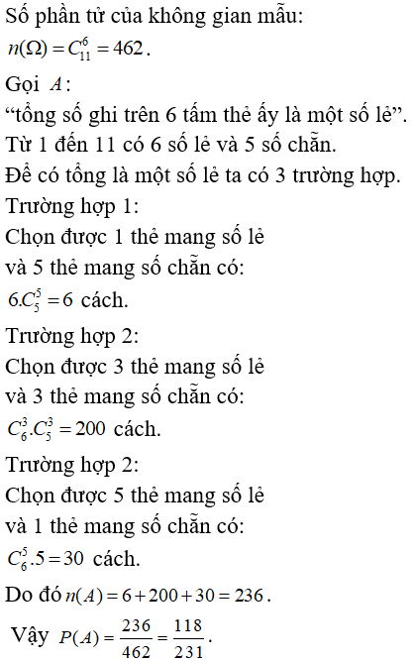
Chọn đáp án D
Câu 30:
Một hộp đựng 4 viên bi xanh,3 viên bi đỏ và 2 viên bi vàng.Chọn ngẫu nhiên 2 viên bi. Tính xác suất để chọn được 2 viên bi cùng màu
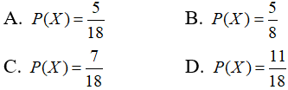
Đáp án
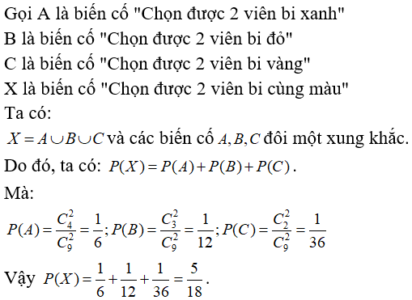
Chọn đáp án A
Câu 31:
Cho dãy số (u_{n}) với 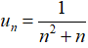.Khẳng định nào sau đây là sai?
A. Năm số hạng đầu của dãy là: 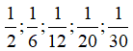;
B. Là dãy số tăng.
C. Bị chặn trên bởi số M = 1/2.
D. Không bị chặn.
Đáp án
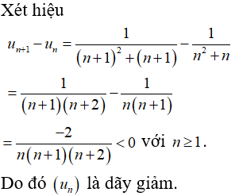
Chọn đáp án B
Câu 32:
Cho một cấp số cộng có u₁ = -3; u₆ = 27. Tìm d ?
A. d = 5.
B. d = 7.
C. d = 6.
D. d = 8.
Đáp án
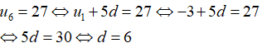
Chọn đáp án C
Câu 33:
Cho cấp số cộng (u_{n}) có: u₁ = -0,1; d = 0,1. Số hạng thứ 7 của cấp số cộng này là:
A. 1,6.
B. 6.
C. 0,5.
D. 0,6.
Đáp án
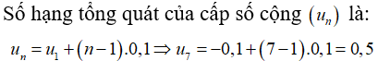
Chọn đáp án C
Câu 34:
Tìm bốn số hạng liên tiếp của một cấp số cộng biết tổng của chúng bằng 20 và tổng các bình phương của chúng bằng 120.
A. 1, 5, 6, 8
B. 2, 4, 6, 8
C. 1, 4, 6, 9
D. 1, 4, 7, 8
Đáp án
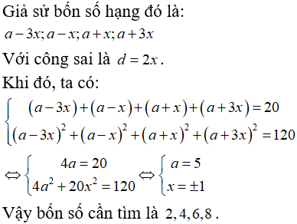
Chọn đáp án B
Câu 35:
Cho cấp số cộng (u_{n}) thỏa: 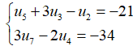. Tính tổng 15 số hạng đầu của cấp số ;
A. S₁₅ = -244
B. S₁₅ = -274
C. S₁₅ = -253
D. S₁₅ = -285
Đáp án
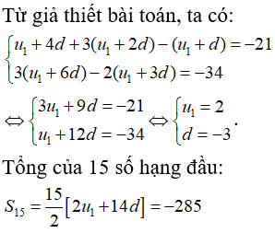
Chọn đáp án D
Câu 36:
Cho dãy số (u_{n}) có u₁ = -1; d = 2; S_{n} = 483 Tính số các số hạng của cấp số cộng?
A. n = 20.
B. n = 21.
C. n = 22.
D. n = 23.
Đáp án
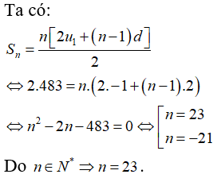
Chọn đáp án D
Câu 37:
Cho a, b, c theo thứ tự lập thành cấp số cộng, đẳng thức nào sau đây là đúng?
A. a² + c² = 2ab + 2bc + 2ac.
B. a² - c² = 2ab + 2bc - 2ac.
C. a² + c² = 2ab + 2bc - 2ac.
D. a² - c² = 2ab - 2bc + 2ac.
Đáp án
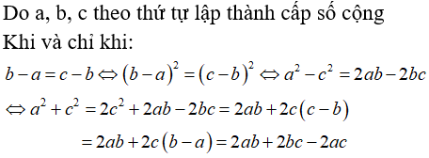
Chọn đáp án C
Câu 38:
Xác định a để 3 số: 1 + 3a; a² + 5; 1 - a theo thứ tự lập thành một cấp số cộng?
A. Không có giá trị nào của.
B. a = 0.
C. a = ± 1.
D. a = ± √2.
Đáp án
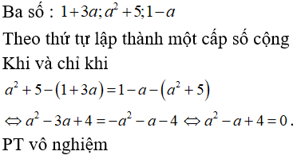
Chọn đáp án A
Câu 39:
Cho cấp số nhân (u_{n}) với 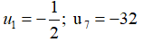. Tìm q ?
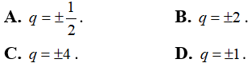
Đáp án
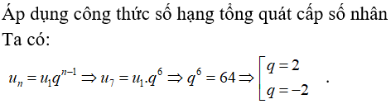
Chọn đáp án B
Câu 40:
Cho cấp số nhân có 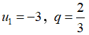. Số -96/243 là số hạng thứ mấy của cấp số này?
A. Thứ 5.
B. Thứ 6.
C. Thứ 7.
D. Không phải là số hạng của cấp số.
Đáp án
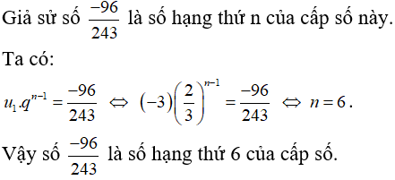
Chọn đáp án B
Câu 41:
Xác định x để 3 số 2x - 1; x; 2x + 1 lập thành một cấp số nhân:
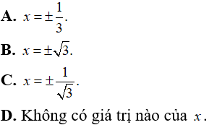
Đáp án
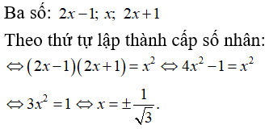
Chọn đáp án C
Câu 42:
Cho hàm số f(x) = -x₄ + 4x₃ - 3x₂ + 2x + 1 xác định trên R. Giá trị f'(-1) bằng:
A. 4.
B. 14
C. 24
D. 20
Đáp án
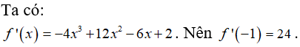
Chọn đáp án C
Câu 43:
Đạo hàm của hàm số f(x) = (x₂ + 1)₄ tại điểm x = -1 là:
A. -32.
B. 30.
C. -64.
D. 12.
Đáp án
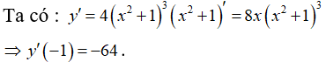
Chọn đáp án C
Câu 44:
Với 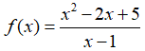. Thì f'(-1) bằng:
A. 1.
B. -3.
C. -5.
D. 0.
Đáp án
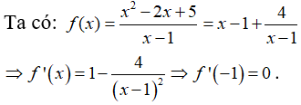
Chọn đáp án A
Câu 45:
Đạo hàm của hàm số y = 2sin²x - cos2x + x là
A. y' = 4sinx + sin2x + 1
B.y' = 4sin2x + 1
C. y' = 1
D. y' = 4sinx - 2sin2x + 1
Đáp án
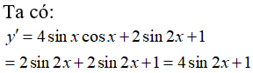
Chọn đáp án B
Câu 46:
Hàm số y = sin².cosx có đạo hàm là:
A. y' = sinx(3cos²x - 1).
B. y' = sinx(3cos²x + 1).
C. y' = sinx(cos²x + 1).
D. y' = sinx(cos²x - 1).
Đáp án
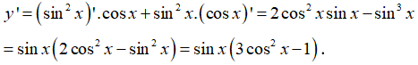
Chọn đáp án A
Câu 47:
Hàm số 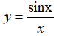 có đạo hàm là:
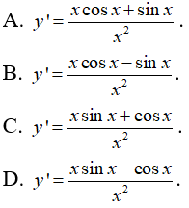
Đáp án
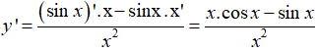
Chọn đáp án B
Câu 48:
Phương trình tiếp tuyến của đồ thị hàm số y = (x + 1)²(x - 2) tại điểm có hoành độ x = 2 là
A. y = -8x + 4.
B. y = 9x + 18.
C. y = -4x + 4.
D. y = 9x - 18.
Đáp án
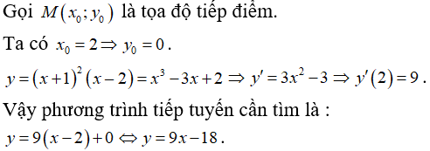
Chọn đáp án D
Câu 49:
Tiếp tuyến của đồ thị hàm số 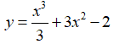 có hệ số góc k = -9 có phương trình là :
A. y - 16 = -9(x + 3)
B. y = -9(x + 3)
C. y - 16 = -9(x - 3)
D. y + 16 = -9(x + 3)
Đáp án
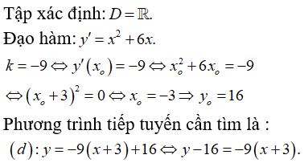
Chọn đáp án A
Câu 50:
Gọi (C) là đồ thị của hàm số y = x⁴ + x. Tiếp tuyến của (C) vuông góc với đường thẳng d: x + 5 = 0 có phương trình là:
A. y = 5x - 3.
B. y = 3x - 5.
C. y = 2x - 3.
D. y = x + 4.
Đáp án
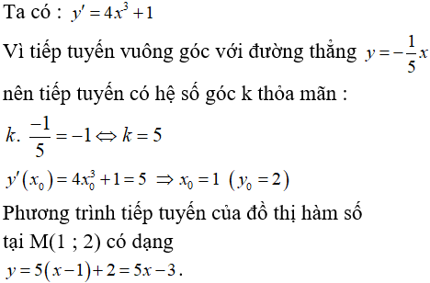
Chọn đáp án A
Câu 51:
Cho hàm số 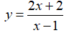 (C). Viết phương trình tiếp tuyến của (C), biết tiếp tuyến song song với đường thẳng d: y = -4x + 1.
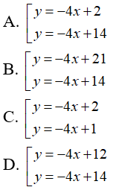
Đáp án
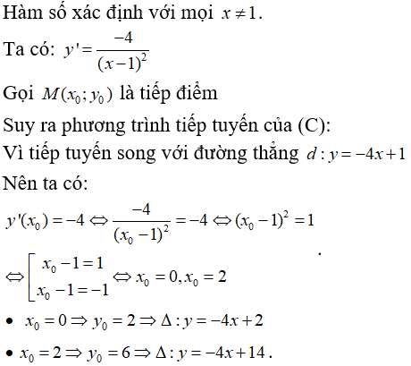
Chọn đáp án A
CLICK NGAY vào TẢI VỀ dưới đây để download hướng dẫn bộ 51 câu hỏi trắc nghiệm Ôn tập cuối năm file word, pdf hoàn toàn miễn phí.

